

Ecole nationale supérieure de l'intelligence
artificielle et sciences des données
Taroudant.

Filière : SITCN

Systèmes Embarqués



Réaliser par:
Zouhair GUERTAOUI
Encadré par:
Pr. MOUDOUD

Thème :
TP N2 :
Manipulation de la communication série

Année Universitaire : 2024 / 2025
Activité 1: Communication des données entre deux cartes Arduino
Il s’agit de réaliser la communication entre deux objets, un émetteur et un récepteur,
via une liaison série (filaire). Dans cet activité, l’émetteur va envoyer une
information de commande d’allumer ou éteindre d’une LED. Le récepteur va
recevoir l’information et va actionner la sortie (LED).
SCHEMA :
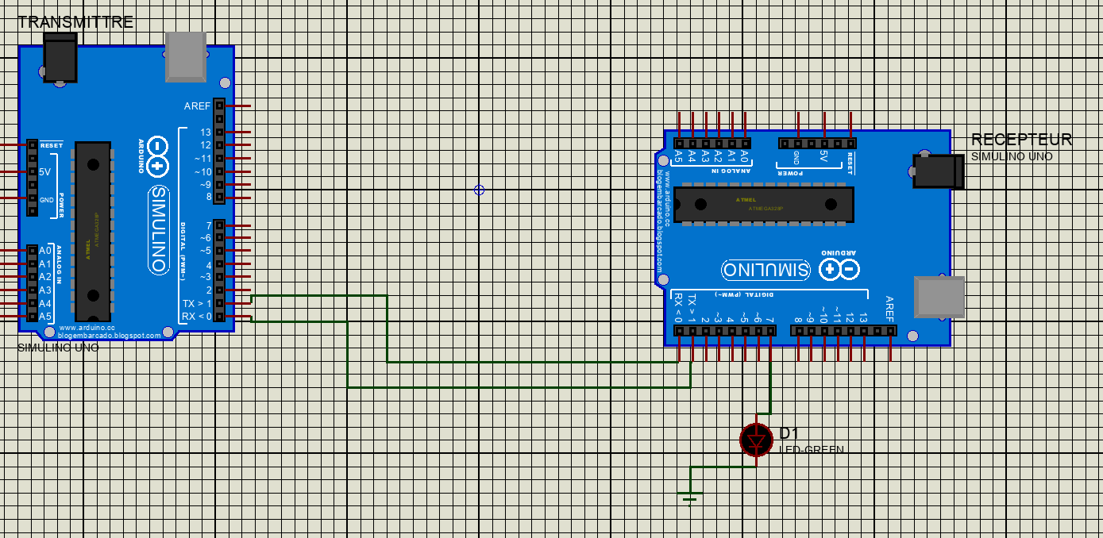
CODE :
Sender:
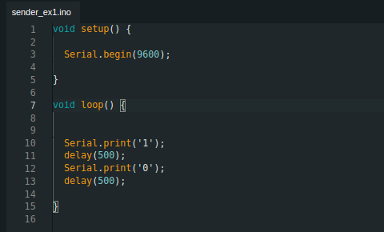
Receiver :
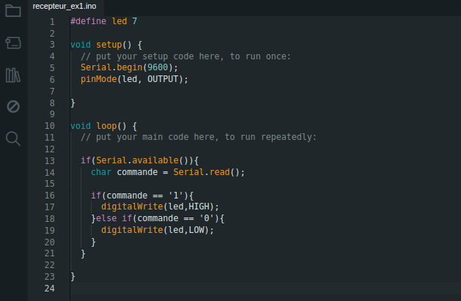
Resultat :
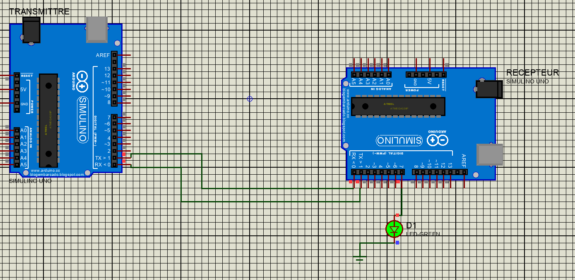
- Modifier le programme et le montage pour commander la LED par un interrupteur au niveau de l’émetteur.
SCHEMA :
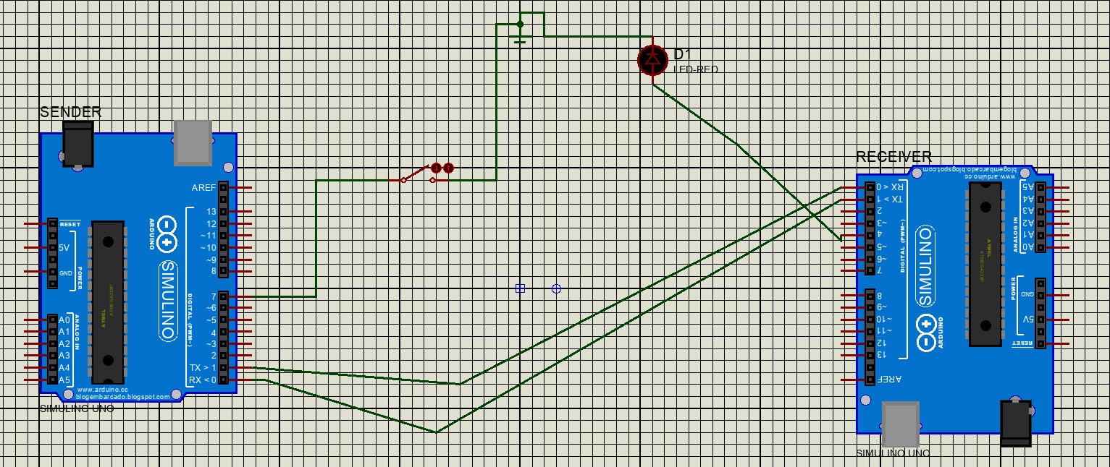
CODE :
Sender :
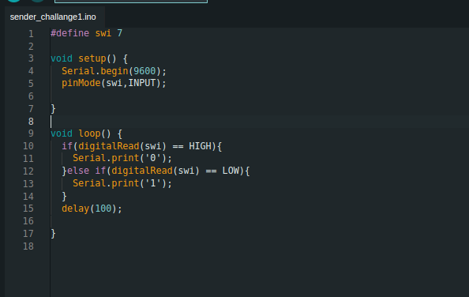
Receiver :

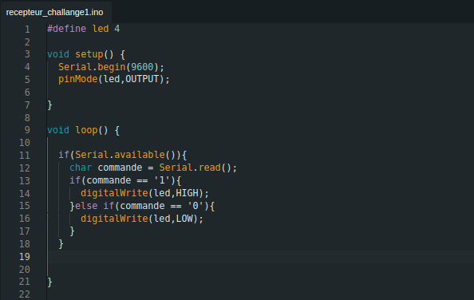
Resultat :
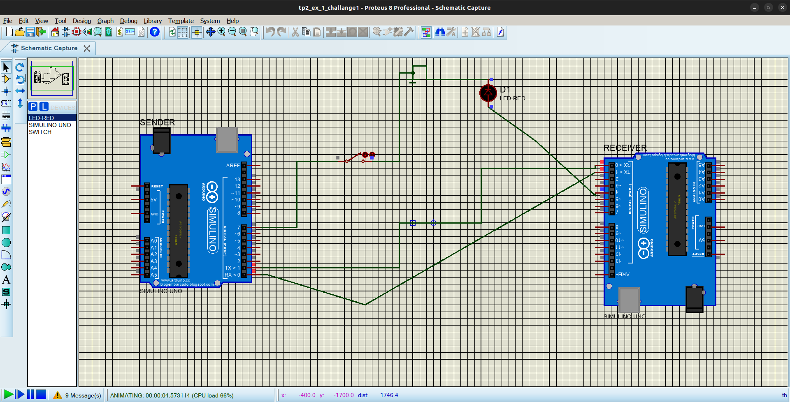
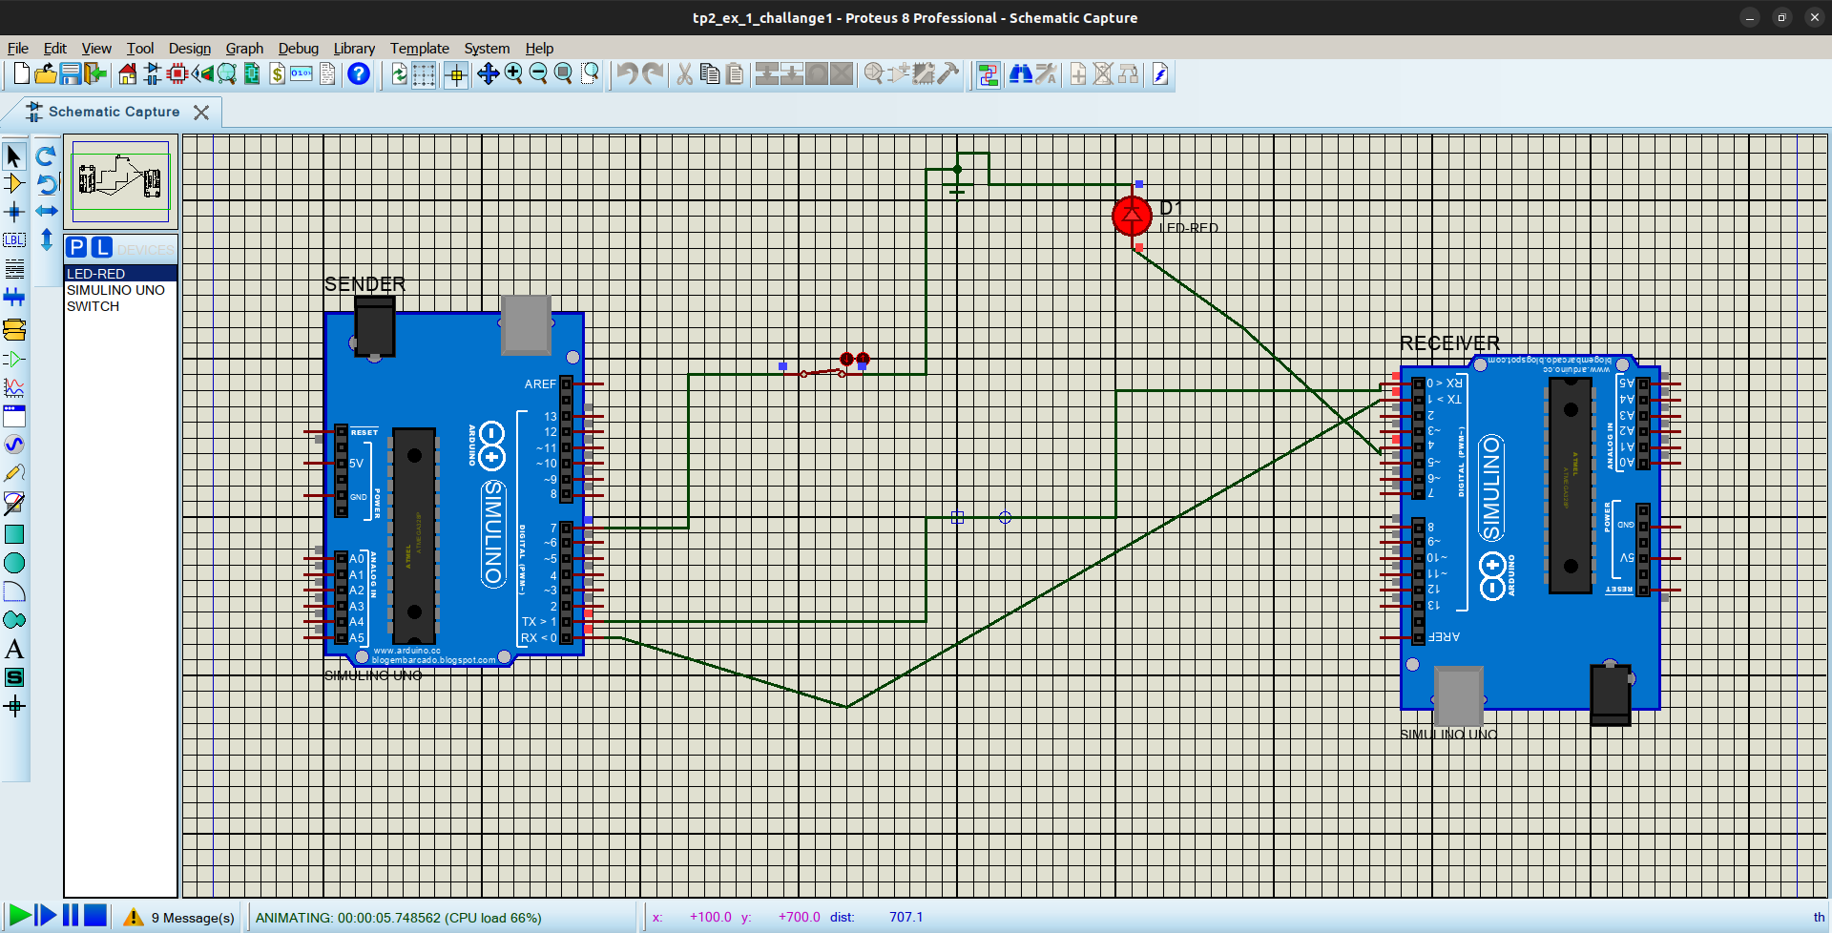
- Modifier le programme et le montage pour commander trois LEDs en utilisant trois interrupteurs.
SCHEMA :
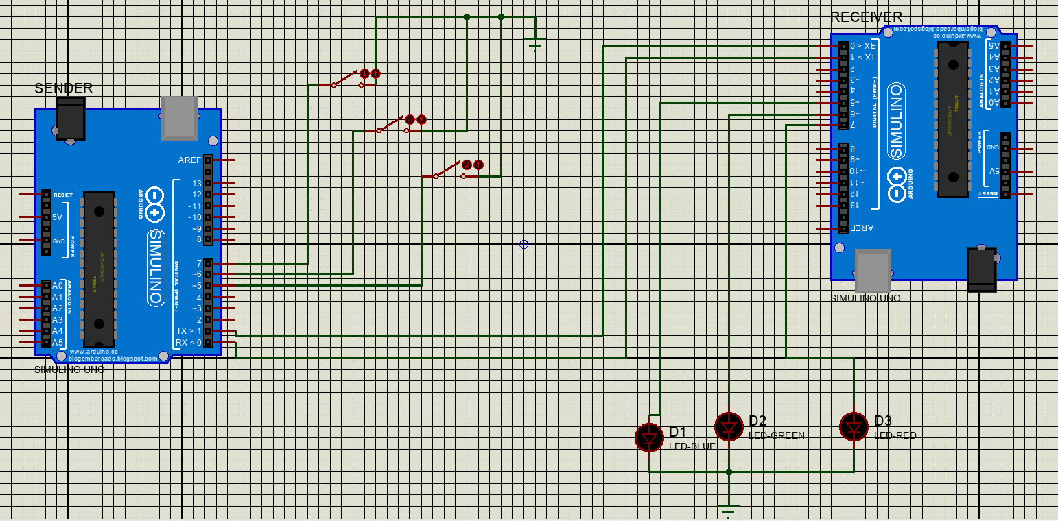
CODE :
Sender :
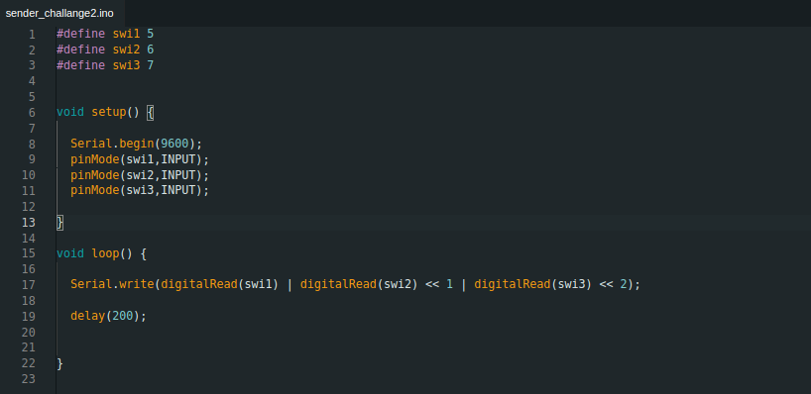
the idea is to transmit three bits each bit will control a led by example :
001 => will turn on led 1
010 => will turn on led 2
100 => will turn on led 3
the expression digitalRead(swi1) | digitalRead(swi2) << 1 | digitalRead(swi3) << 2
as we know that digitalRead() return two state either 1 or 0
digitalRead(swi2) << 1 : means shifting one bit to the left if 0001 << 1 will result 0010
let digitalRead(swi1) = 1 and digitalRead(swi2) = 0 and digitalRead(swi3) = 1
converting to binary 001 | 000 << 1 | 001 << 2 and performing the shift will result 001 | 000 | 100 and then the logical OR will result 101 this means led1 and led3 will be turned on , and the function write() in the class Serial as the arduino documentation said, it sends data in the serial port This data is sent as a byte or series of bytes
Receiver :
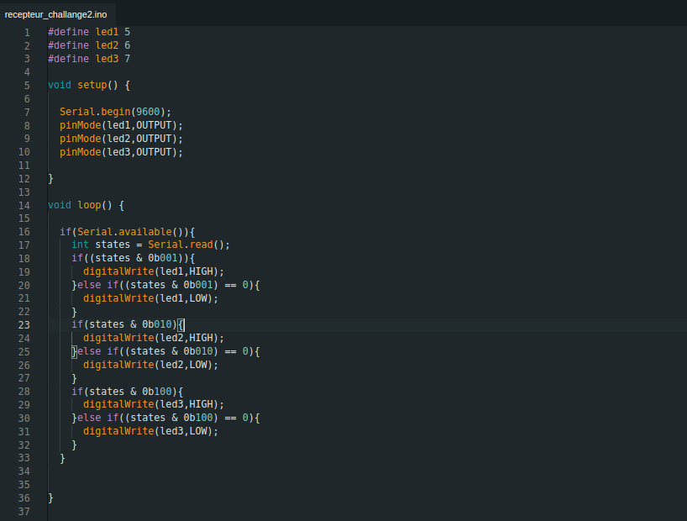
at the receiver side I perform logical AND to know which led will be turned on working with the previous
Resultat :
